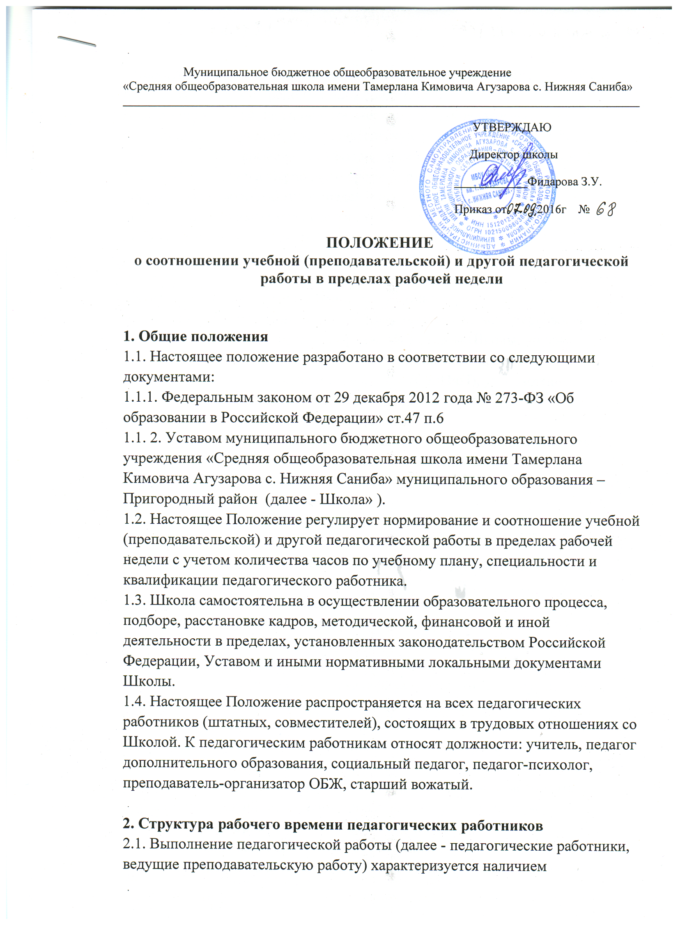

установленных норм времени только для выполнения педагогической работы, связанной с преподавательской работой.
Выполнение другой части педагогической работы педагогическими работниками, ведущими преподавательскую работу, осуществляется в течение рабочего времени, которое не нормировано по количеству часов.
2.2. Нормируемая часть рабочего времени работников, ведущих преподавательскую работу, определяется в астрономических часах и включает проводимые учебные занятия независимо от их продолжительности (академический час) и короткие перерывы (перемены) между каждым учебным занятием, установленные для учащихся. При этом количеству часов установленной учебной нагрузки соответствует количество проводимых указанными работниками учебных занятий.
Конкретная продолжительность учебных занятий, а также перерывов (перемен) между ними предусматривается Уставом Школы, другими локальными актами с учетом соответствующих санитарно-эпидемиологических правил и нормативов (СанПиН), утвержденных в установленном порядке. Выполнение преподавательской работы регулируется расписанием учебных занятий.
При проведении сдвоенных учебных занятий неустановленные перерывы могут суммироваться и использоваться для выполнения другой педагогической работы в порядке, предусмотренном правилами внутреннего трудового распорядка Школы.
Нормируемая часть рабочего времени работников, ведущих преподавательскую работу, определяется 18 часами в неделю при работе на 1,0 ставку. При работе на доли ставок все нормы рабочего времени определяются пропорционально.
2.3. Другая часть педагогической работы работников, ведущих преподавательскую работу, требующая затрат рабочего времени, которое не конкретизировано по количеству часов, вытекает из их должностных обязанностей, предусмотренных Уставом Школы, правилами внутреннего трудового распорядка, тарифно-квалификационными (квалификационными) характеристиками, и регулируется графиками и планами работы, в т.ч. личными планами (циклограммами) педагогического работника, и включает:
- выполнение обязанностей, связанных с участием в работе педагогического совета, совета школы, методических объединений, с работой по проведению родительских собраний, консультаций, оздоровительных, воспитательных и других мероприятий, предусмотренных планом работы школы;
- организацию и проведение методической, диагностической и консультативной помощи родителям (законным представителям), семьям, обучающим детей на дому в соответствии с медицинским заключением;
- время, затрачиваемое непосредственно на подготовку к работе по обучению и воспитанию учащихся, изучению их индивидуальных способностей, интересов и склонностей, а также их семейных обстоятельств и жилищно-бытовых условий;
- периодические кратковременные дежурства в Школе в период образовательного процесса, которые при необходимости могут организовываться в целях подготовки к проведению занятий, наблюдения за выполнением режима дня учащихся, обеспечения порядка и дисциплины в течение учебного времени, в том числе во время перерывов между занятиями, устанавливаемых для отдыха учащихся различной степени активности. При составлении графика дежурств педагогических работников в Школе в период проведения учебных занятий, режим рабочего времени каждого педагогического работника в соответствии с расписанием учебных занятий, общим планом мероприятий, другие особенности работы с тем, чтобы не допускать случаев длительного дежурства педагогических работников, дежурства в дни, когда учебная нагрузка отсутствует или незначительна. В дни работы к дежурству по Школе педагогические работники привлекаются не ранее чем за 20 минут до начала учебных занятий и не позднее 20 минут после окончания их последнего учебного занятия;
- выполнение дополнительно возложенных на педагогических работников обязанностей, непосредственно связанных с образовательным процессом, с соответствующей дополнительной оплатой труда (работа с неблагополучными семьями учащихся, заведование учебными кабинетами, руководство Методическими объединениями и др.).
2.4. Дни недели (периоды времени, в течение которых Школа осуществляет свою деятельность), свободные для педагогических работников, ведущих преподавательскую работу, от проведения учебных занятий по расписанию, от выполнения иных обязанностей, регулируемых графиками и планами работы, педагогический работник использует для повышения квалификации, самообразования, научно-методической деятельности, подготовки к занятиям, организации внеурочной деятельности учащихся по предметам и т.п.
2.5. Нормируемая часть рабочего времени для педагога-психолога, социального педагога, преподавателя-организатора ОБЖ определяется 36 часами в неделю при работе на 1,0 ставку. При работе на доли ставок все нормы рабочего времени определяются пропорционально.
2.6. При составлении графиков работы педагогических и других работников перерывы в рабочем времени, не связанные с отдыхом и приемом работниками пищи, не допускаются, за исключением случаев, предусмотренных настоящим Положением.
2.7. При составлении расписаний учебных занятий Школа обязана исключить нерациональные затраты времени педагогических работников, ведущих преподавательскую работу, с тем, чтобы не нарушалась их непрерывная последовательность и не образовывались длительные перерывы (так называемые "окна") продолжительностью более 2-х часов, которые в отличие от коротких перерывов (перемен) между каждым учебным занятием, установленных для учащихся, рабочим временем педагогических работников не являются.
2.8. Периоды осенних, зимних, весенних и летних каникул, установленные для учащихся Школы и не совпадающие с ежегодным оплачиваемым основным и дополнительным отпуском работника (далее - каникулярный период), являются для него рабочим временем.
2.9. В каникулярный период педагогические работники осуществляют педагогическую, методическую, а также организационную работу, связанную с реализацией образовательной программы, в пределах нормируемой части их рабочего времени (установленного объема учебной нагрузки (педагогической работы)), определенной им до начала каникул, и времени, необходимого для выполнения работ, предусмотренных пунктом 2.3 настоящего Положения, с сохранением заработной платы в установленном порядке.
2.10. Режим рабочего времени педагогических работников, принятых на работу во время летних каникул учащихся, определяется в пределах нормы часов преподавательской (педагогической) работы в неделю, установленной за ставку заработной платы и времени, необходимого для выполнения других должностных обязанностей.
2.11. Режим рабочего времени всех работников в каникулярный период регулируется правилами внутреннего трудового распорядка Школы и графиками работ с указанием их характера.
2.12. Периоды отмены учебных занятий (образовательного процесса) для учащихся по санитарно-эпидемиологическим, климатическим и другим основаниям являются рабочим временем педагогических работников Школы.
2.13. В периоды отмены учебных занятий (образовательного процесса) по санитарно-эпидемиологическим, климатическим и другим основаниям педагоги дополнительного образования и другие педагогические работники привлекаются к учебно-воспитательной, научно-методической, организационной работе.
3.Определение учебной нагрузки педагогическим работникам
3.1. Объем учебной нагрузки педагогическим работникам устанавливается, исходя из количества часов по учебному плану, обеспеченности кадрами, других конкретных условий в Школе. Учебная нагрузка педагогического работника, оговариваемая в трудовом договоре, должна соответствовать требованиям трудового законодательства.
3.2. Объем учебной нагрузки педагогических работников больше или меньше нормы часов за должностной оклад устанавливается только с их письменного согласия.
3.3. Преподавательская работа в том же учреждении для педагогических работников совместительством не считается.
3.4. Учебная нагрузка педагогических работников, находящихся к началу учебного года в отпуске по уходу за ребенком до достижения им возраста 3 лет либо ином отпуске, устанавливается при распределении ее на очередной учебный год на общих основаниях и передается на этот период для выполнения другими педагогическим работникам.
3.5. Установленная педагогическим работникам по тарификации заработная плата выплачивается ежемесячно независимо от числа недель и рабочих дней в разные месяцы года.
3.6. Тарификация педагогических работников производится 1 раз в год в сентябре текущего учебного года. В апреле текущего учебного года может проводиться предварительная тарификация на следующий учебный год в целях повышения качества расстановки кадров и обеспечения кадровой политики. При невыполнении по независящим от педагогического работника причинам объема установленной учебной нагрузки, уменьшение заработной платы не производится.

